新 书 推 荐

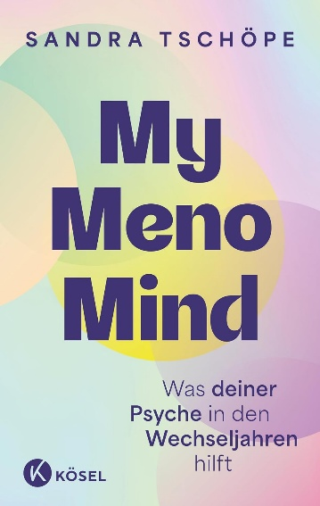
中文书名：《我的更年期心事：用心理学工具理解情绪变化，找回内心平衡》
英文书名：MY MENO MIND: What Helps Your Psyche During Menopause
作 者：Sandra Tschöpe
德语书名：My Meno Mind: Was deiner Psyche in den Wechseljahren hilft
出 版 社：Kösel/Penguin Random House Verlagsgruppe
代理公司：ANA/Brady
页 数：224页
出版时间：2026年9月
代理地区：中国大陆、台湾
审读资料：电子稿
类 型：保健

内容简介：

很多女性会在经历更年期时感到自己越来越不像自己，但她们并不足够了解更年期。

作者既是心理治疗师，也亲身经历过这样的心理变化。在本书中，她从激素变化、大脑反应、生活压力和女性长期承担的角色责任几个层面解释这些症状为什么会出现，并进一步讨论抑郁、焦虑、倦怠、睡眠障碍，以及ADHD、孤独症等问题为何可能在这一阶段变得更明显。

相比一般更年期科普，它更集中地回答了一个常被忽视的问题：更年期为什么会影响心理状态，以及女性可以怎样更有针对性地照顾自己。

【卖点】

·帮助所有正在经历或即将经历更年期的女性，目标读者明确。

·更年期话题持续受到媒体和研究关注，本书将心理治疗与更年期咨询相结合。

***

更年期，不只是激素的变化，也是一场情绪与心理的变化。心理治疗师兼更年期咨询师桑德拉·切珀通过My Meno Mind项目，为女性提供实用的心理工具，帮助她们在更年期前后改善身心状态，减轻令人不适和困扰的症状，无论是在个人生活中还是工作中，都能更好地应对这一阶段。

面对更年期，许多女性可能会产生一种挥之不去的感觉：“我好像已经不再是原来的自己了。”桑德拉·切珀通过清晰易懂的讲解、实用建议、练习和案例，帮助女性帮助女性保持情绪平衡，改善更年期前后的身心状态，减轻令人不适和困扰的症状，并逐渐成为最了解自己、最懂得如何应对自身变化的人。

作者简介：


桑德拉·切珀（Sandra Tschöpe），心理学家、心理治疗师、教练和更年期咨询师，尤其关注性别医学与女性主义议题。自2017年以来，她一直在德国汉堡的私人诊所从事心理治疗工作，为许多处于中年阶段的女性提供咨询与支持。结合自身的实践经验与研究，她持续探索激素变化如何影响女性心理，以及什么才真正能够帮助受到影响的女性，并由此开发了My Meno Mind项目。

目录：

前言 7
第一部分 更年期基础认知
更年期基础知识 15
当内在稳定状态开始动摇 19
激素变化对心理健康的影响 23
更年期：远不止潮热盗汗 38
其他各类影响因素 44
第二部分 心理困扰
情绪波动与抑郁症的区分 63
更年期焦虑 71
职业倦怠 79
睡眠障碍 83
神经多样性 88
如何改善自身不适症状？ 99
第三部分 更年期心理调节办法
心理疗法如何缓解更年期困扰 117
构筑稳固内心根基：基础练习 124
适配各类生活场景的练习方法 172
收尾练习：打造属于你的内心港湾 190
第四部分 不同生活场景下的挑战
职场中的更年期困扰 196
家庭与亲密关系里的更年期变化 201
更年期，一场自我成长的契机 203
致谢 205
附录 207
参考文献与资料来源 213

感谢您的阅读！
请将反馈信息发至：版权负责人
Email：Rights@nurnberg.com.cn
安德鲁·纳伯格联合国际有限公司北京代表处
北京市海淀区中关村大街甲59号中国人民大学文化大厦1705室, 邮编：100872
电话：010-82504106, 传真：010-82504200
公司网址：http://www.nurnberg.com.cn
书目下载：http://www.nurnberg.com.cn/booklist_zh/list.aspx
书讯浏览：http://www.nurnberg.com.cn/book/book.aspx
视频推荐：http://www.nurnberg.com.cn/video/video.aspx
豆瓣小站：http://site.douban.com/110577/
新浪微博：安德鲁纳伯格公司的微博_微博 (weibo.com)
微信订阅号：ANABJ2002


